ПРЕЗЕНТАЦИЯ
Тема: «Морозные узоры»
Матерьял: бумага, гуашь.
1 этап.
Нарисовать карандашом основные линии, в центре- окружность.

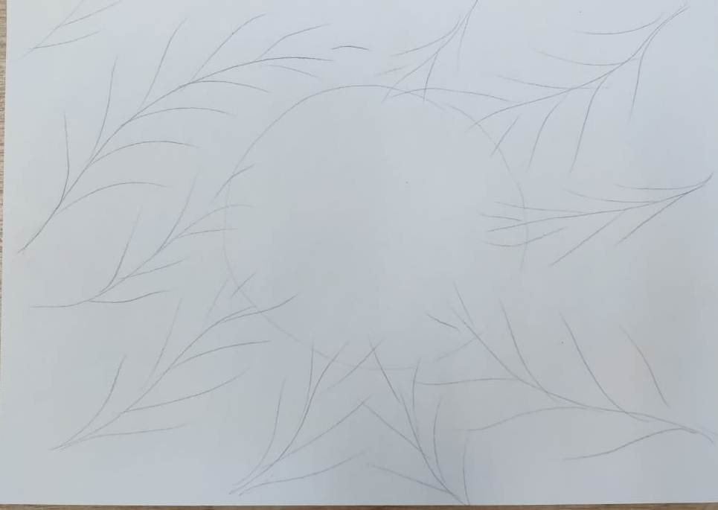
2 этап.
Используем два цвета: Синий и белый. Синим цветом пишем круг в центре и углы, белым пишем рядом с синим кругом. Делаем растяжку от темно-синего к белому. Синий круг должен быть с четкой границей, а растяжка к углам – мягкой.
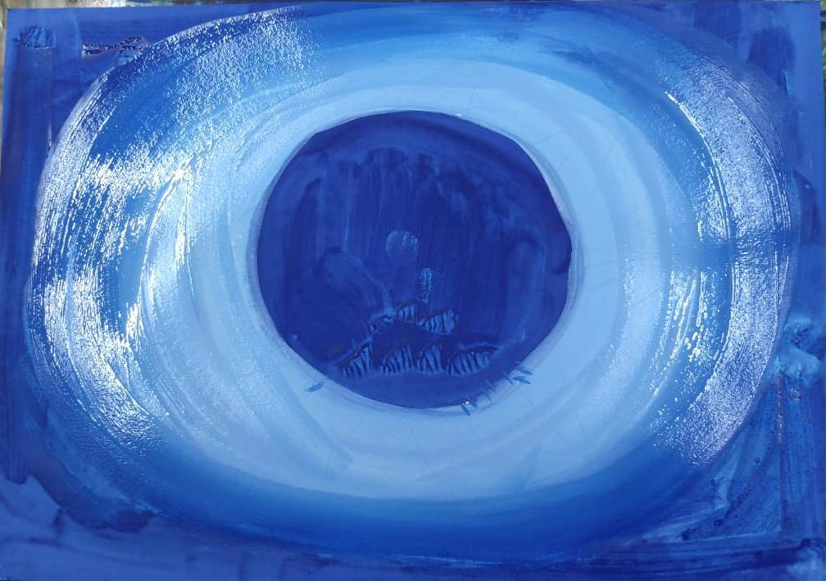
3 этап.
Концом кисти делаем штрихи белого и синего цветов, имитирующих иней на синем круге. 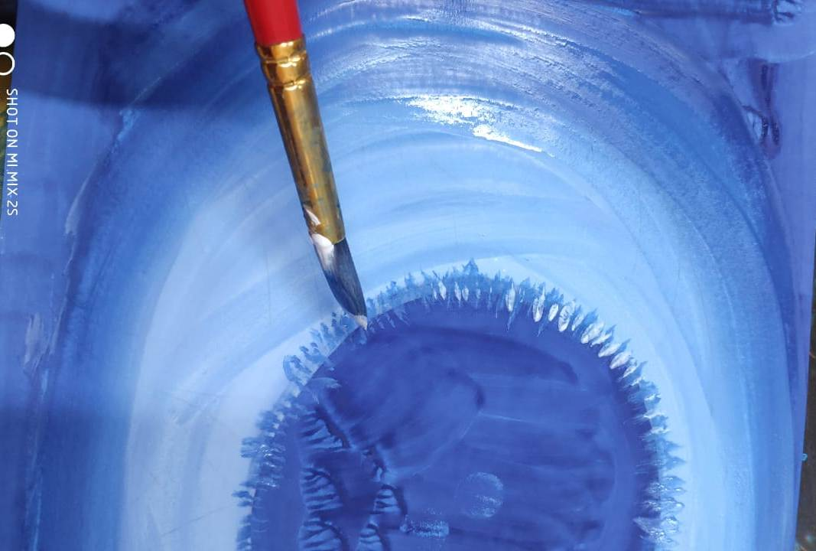

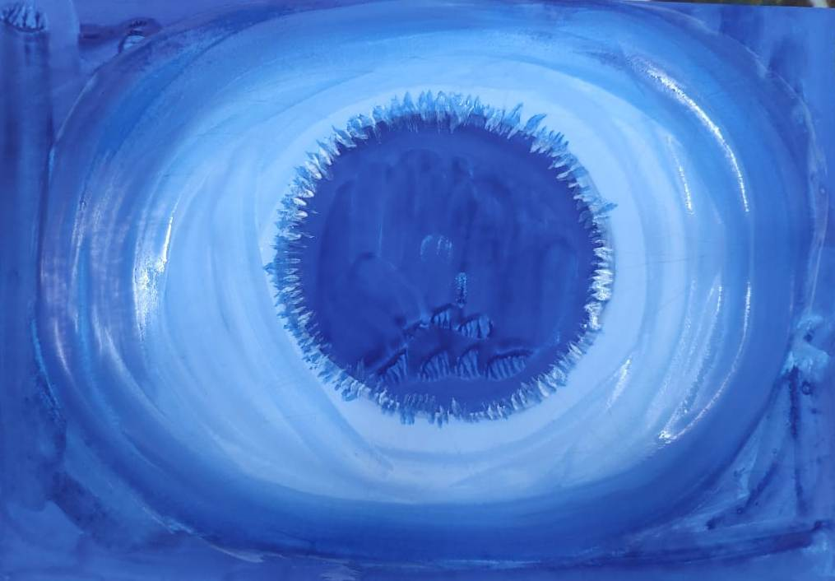
4 этап.
Концом тонкой кисти белой краской наносим узоры, напоминающие веточки, боковой частью кисти пишем мазки.
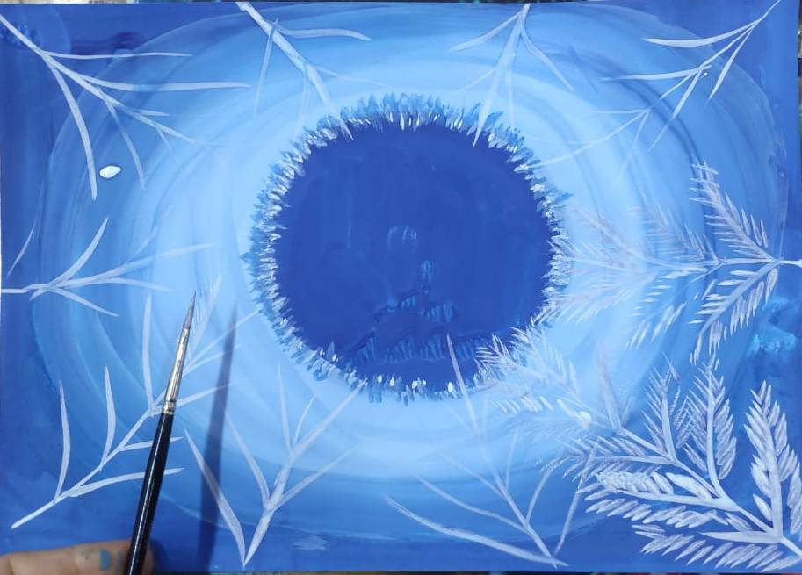
5 этап.
Заканчиваем узоры белой краской и даем оттенок голубым цветом. Это создаст эффект переливающегося света, сверкающего инея.
